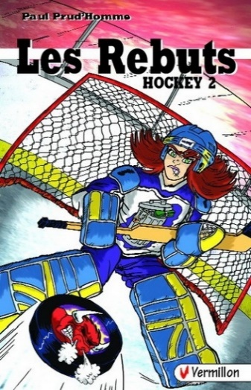

Le roman

  - Chapitre 1
Dans ce chapitre, nous rencontrons le personnage principal Sab. Elle est une adolescente qui adore jouer au hockey. Son ami Guy (Ti-Foin) aime aussi ce sport. À la rentrée des classes d’école Marc-Lyonnais, les deux amis se rendent à la réunion pour faire partie de l’équipe de l’école (les Lions). Malheureusement, l’entraîneur, M. Kowalski refuse qu’ils fassent partis de l’équipe. Il ne veut pas de filles ou de petits joueurs sur son équipe.

  - Chapitre 2
Résume le chapitre 2 en suivant l’exemple du chapitre 1.
Au chapitre 2, Sab et Guy décident de faire partie de l’équipe d’autres écoles. Malheureusement, __________________________________________________________________________________________________________________________________________________________________________________________________________________________________________________________________________________________________________________________________________

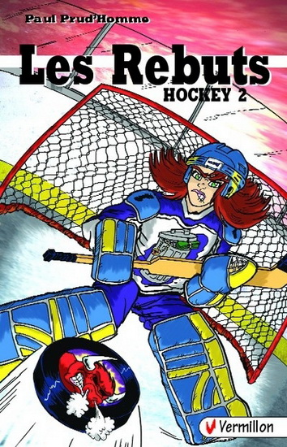

Chapitre 3
- Énumère les 6 équipes dans la ligue avec une courte description. Par exemple,

Les Rebuts | L’équipe de Sab (les rejetés)
les Griffés | du Collège Privé (costume)
Les Lions | de Marc-Lyonnais
les Bullies | de Bullington (grand, colosse)
Les Vautours | Rivals des Lions
les Logiciels | Logo écran d’ordinateur

- Selon toi, de ces 6 équipes, prédis quelle équipe gagnera et quelle équipe sera en dernière place?
__________________________________________________________________________________________________________________________________________________________________________________________

- Exercices de classe de mots.

Chapitre 4
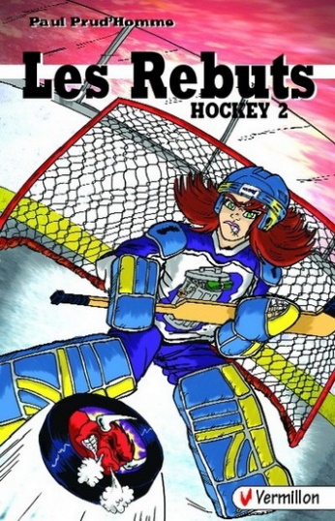

- Contre quelle équipe Les rebuts jouent-ils pour la première fois?
________________________________________________________________________________________________________________________________

- Explique comment se passe ce match.
________________________________________________________________________________________________________________________________

- Quelle stratégie La Bol trouve-t-il pour son équipe? ________________________________________________________________________________________________________________________________

- Quelle ruse utilise Les Rebuts avec Baba à la Pizzeria?
________________________________________________________________________________________________________________________________

Chapitre 5

- Remplis les tirets

- Pour sa fête, Sab reçoit _______________________________.
- Malheureusement, la mère d’Elzéar Lalande (Lala) meurt d’un _________________. Il ne pourra pas jouer au prochain match.
- Pendant la saison de hockey, les stratégies enseignées par La Bol aident beaucoup. Le jeu ___________________ des Rebuts s’améliore.
- Pour se rendre aux finales, l’équipe doit gagner _______________ matchs.
- En revanche, l’équipe a même remporté une victoire contre l’équipe des _____________. M. Kowalski en est humilié!
- Tannés de la puanteur de Salo, ses amis l’apportent sous la _____________ pour le laver.
- Sab va amener Kevin (Salo) à la ______________________ afin de nettoyer son équipement.

- Identifie et encercle la figure de style. Explique ton choix.

- Ses études, son travail à temps partiel, le karaté et le hockey occupent tout son temps.

Métaphore Comparaison Personnification Hyperbole Énumération Onomatopée Antithèse Oxymore Répétition Allitération

Explique ton choix : _____________________________________________________________

- Tous se donnent des claques dans les mains. Un courant d’énergie et d’espoir les électrise.

Métaphore Comparaison Personnification Hyperbole Énumération Onomatopée Antithèse Oxymore Répétition Allitération

Explique ton choix : _____________________________________________________________

- Tu as du cœur….un cœur courageux quand tu défends tes coéquipiers sur la glace.

Métaphore Comparaison Personnification Hyperbole Énumération Onomatopée Antithèse Oxymore Répétition Allitération

Explique ton choix : _____________________________________________________________

- Clic! La laveuse démarre, barbote une bouillie grisâtre….

Métaphore Comparaison Personnification Hyperbole Énumération Onomatopée Antithèse Oxymore Répétition Allitération

Explique ton choix : _____________________________________________________________

- Registres de langue

Salo a beaucoup de difficultés à communiquer en français. Il parle souvent le « franglais ».
- Quel registre de langue utilise-t-il? _________________________________

- Comment pourrais-tu améliorer les paroles suivantes d’Salo?
Le coin-wash, nous allons sécher tout ça, fait Sab en pointant le sac d’équipement.

O.K. ; les boys m’ont jeté dans le shower.

Un peu….c’est tout jai…Mon famille est pauvre….

Oui… I must…Pas beaucoup d’argent chez nous.

….Well…il boit….c’est son full time job…

I know…..je suis pas trop kleen…. But, le washer est brisé depuis deux ans….

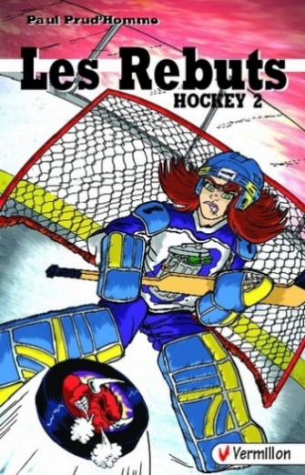

Chapitre 6

- Alco arrive avec quoi à leur match de hockey?
________________________________________________________________
________________________________________________________________

- Pourquoi boit-il?
________________________________________________________________________________________________________________________________

- Quel est le prénom d’Alco? _____________________

- Quel est le cri de l’équipe des Rebuts? ___________________________________

- Qui a marqué le but gagnant? ____________________

- Exercices de classe de mots.

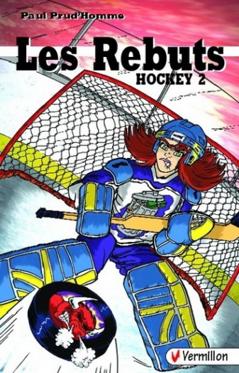

Chapitre 7
Remplis le tableau ci-dessous en indiquant ce qu’on apprend de nouveau en lien avec ce personnage :
Biz

Lala

La Bol

Salo

Chapitre 8
- Décris comment se déroule la demi-finale des Rebuts :

Chapitre 9
- Quelle équipe les Rebuts affrontent-ils pour les finales? __________________

- Comment se préparent les Rebuts?
________________________________________________________________________________________________________________________________

- Qui compte le but pour égaliser la série? __________________

- Identifie et encercle la figure de style. Explique ton choix.

- Il baisse les yeux pour accepter une rondelle bondissante et crack!

Métaphore Comparaison Personnification Hyperbole Énumération Onomatopée Antithèse Oxymore Répétition Allitération

Explique ton choix : _____________________________________________________________

- Lala est blessé au pouce – coup de « hache » de Maniaco.

Métaphore Comparaison Personnification Hyperbole Énumération Onomatopée Antithèse Oxymore Répétition Allitération

Explique ton choix : _____________________________________________________________

- Lorsque le « bœuf » arrive sur lui, Guy se projette sur la glace.

Métaphore Comparaison Personnification Hyperbole Énumération Onomatopée Antithèse Oxymore Répétition Allitération

Explique ton choix : _____________________________________________________________

- Lorsqu’il revient au jeu en deuxième période, il ressemble à un raton laveur.

Métaphore Comparaison Personnification Hyperbole Énumération Onomatopée Antithèse Oxymore Répétition Allitération

Explique ton choix : _____________________________________________________________

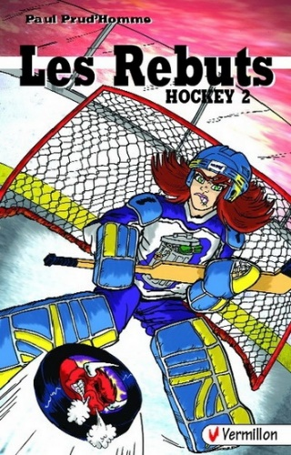

Chapitre 10

- Pourquoi les Rebuts doivent payer et aller pratiquer à l’arène au lieu de chez elle?
________________________________________________________________________________________________________________________________

- Quel mauvais tour Bo-Bob et Shapiro jouent-ils avec Alco?
________________________________________________________________________________________________________________________________

- Pourquoi Guy se fait mettre un sac sur la tête pendant qu’il courait?
________________________________________________________________________________________________________________________________

- Quel mot utiliserais-tu pour décrire l’équipe des Bullies?
________________________________________________________________

- Décris la situation finale du roman.
________________________________________________________________________________________________________________________________________________________________________________________________________________________________________________________________

